洗冷水澡跟热水澡的区别：一张图让你看明白

洗洗凉水澡就能提高睾酮水平，促进肌肉生长？

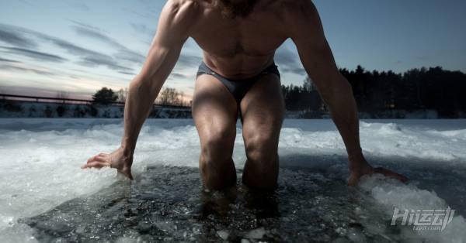

训练完顶着一身臭气和满身汗水的你正要打开热水器准备洗澡，可是这时，你突然想起了健身房的兄弟老王跟你说过，健身房洗凉水澡可以帮助你提升血清睾酮水平，从而加速你的肌肉恢复和生长。

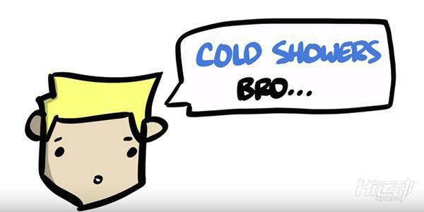

于是半信半疑的你咬着牙洗了一次，在这种天气下，洗澡过程很痛苦，但是洗完澡的你却神清气爽，充满活力，从而判断自己的睾酮应该是提高了，心理还念叨老王真是个好人，这么无私。

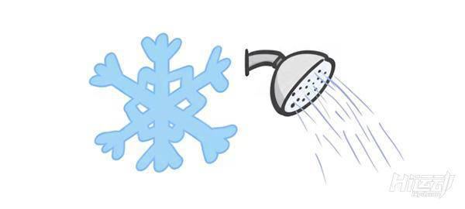

然而真的是这样吗？洗冷水澡，沐冷水浴到底会给你带来怎样的影响？

冷水澡会提升血清睾酮水平？

浏览了几篇相关研究文献后，很容易就得出明确的结论—冷水澡对于血清睾酮含量没有任何影响。甚至，泡冷水浴会降低你的睾酮水平。

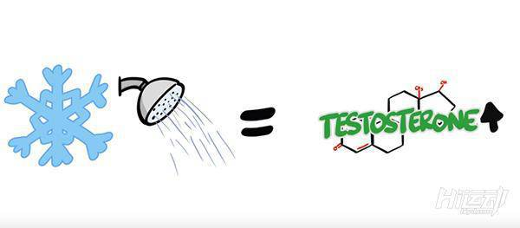

再来看看冷水澡对于你的其他影响。

健身后,与积极的恢复手段相比（比如低强度蹬自行车），冷水澡会对肌肉的恢复和生长造成影响：阻碍促黄体素（促进睾丸分泌睾酮）的分泌，肌肉卫星细胞的形成和肌肉蛋白质的合成。

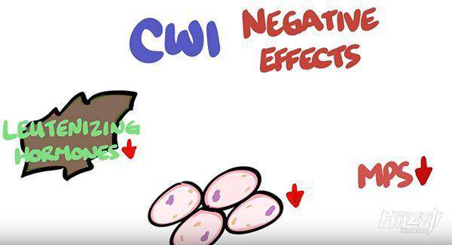

此外，健身完立马洗冷水澡还会减少炎症反应的发生，这对于肌肉生长来说是消极的。因为炎症反应被身体认为是让肌肉生长的信号。

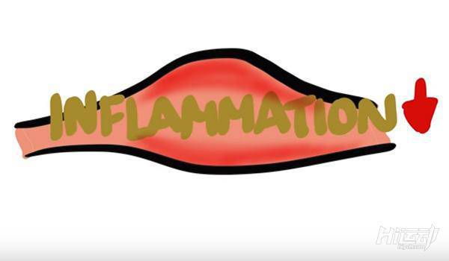

研究表明：健身后泡冷水浴将减少肌肉生长并降低力量水平。所以，不要在健身房轻信别人的建议，凡事多做下功课。

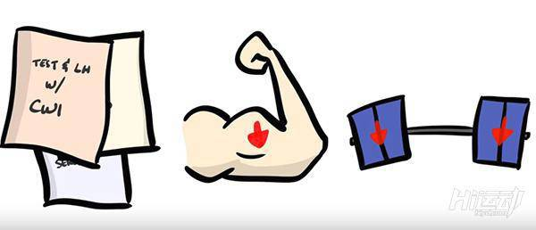

虽然冷水澡和冷水浴对于肌肉生长是不利的，但是它们也并不是没有好处。

洗冷水澡可以通过提升T细胞和淋巴细胞的数量来提高免疫力。现在知道为什么冬泳的老大爷身体都不差了吧。

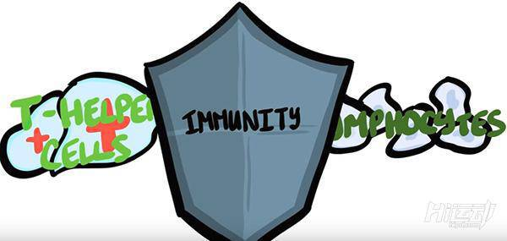

有研究表明，冷水浴还会提升抗氧化物质的水平，只不过这种效果会随着时间的推移而减少。

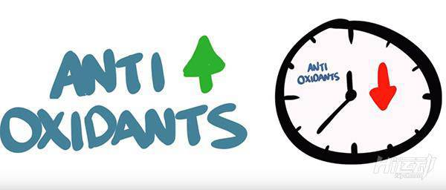

由于在冷水浴期间，人类的身体还会分泌内啡肽，所以其还有一定抗抑郁的功效。

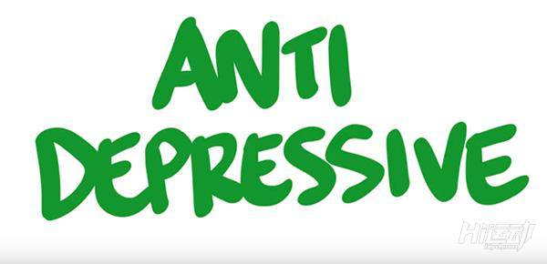

同时，冷水浴还会提高我们的新陈代谢速率，加速脂肪的燃脂，这里的脂肪主要是棕色脂肪。

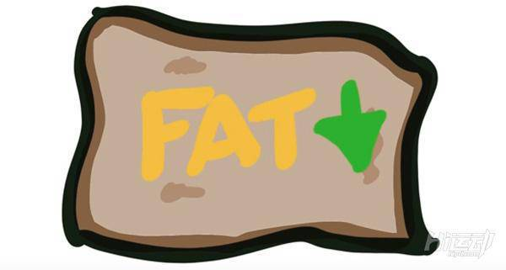

由于突如其来的冷水会刺激到我们的交感神经，即战斗或者逃跑系统，所以冷水浴会使我们会变得异常清醒和警觉，这对于那些起床后还困意绵绵的人来说起床后洗个凉水澡也许会比咖啡更管用。

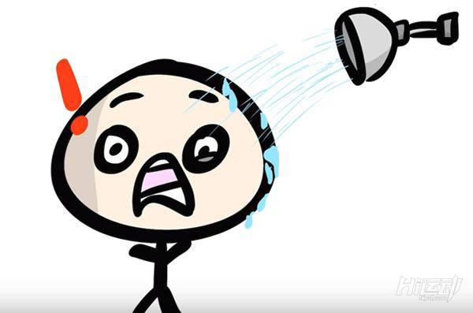

虽然冷水浴会减少身体的炎症反应，进而影响肌肉的生长，但是这个过程会降低延迟性肌肉酸痛，对于那些不喜欢疼痛的人来讲也许是一件好事。

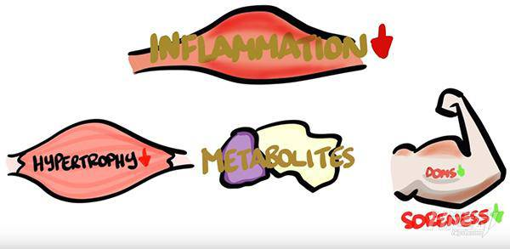

一幅图概括热水澡和冷水澡，请有针对性地洗澡，不要盲目地洗！

